ПЛАН
проведения районного совещания по подведению итогов проведения весенней посевной компании и задачах в растениеводческой отрасли района на ближайшую перспективу.
Дата проведения: 16 мая 2014г
Время проведения: 10-00 часов
Место проведения: Администрация
района
Приглашены: руководители сельхозпред- приятий, районных организаций и служб, главы КФХ, ЛПХ. Всего 40 человек

ПОВЕСТКА ДНЯ
1. Об итогах работы сельхозпредприятий района по проведению весенней посевной компании и задачах в растениеводческой отрасли района на ближайшую перспективу
Информация Главы Конышевского района Д.А. Новикова
2.Об основных требованиях федерального законодательства в вопросах земельных отношений.
Информация госинспектора межрайонного отдела г. Льгов «Россельхознадзора» по Курской области Дрючина Н.В.

Итоги весенней посевной 2014 год
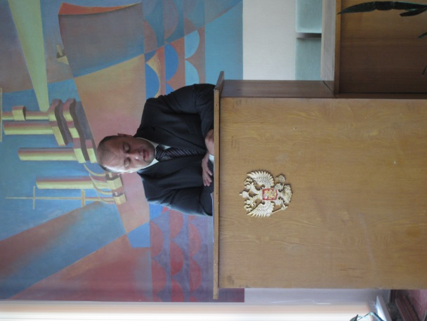
Уважаемые руководители , главы крестьянских (фермерских) хозяйств, приглашенные!
Сегодня мы подводим итоги работы сельхозпредприятий района на весеннем севе. Но прежде мне хочется поблагодарить Вас за организованное проведение весеннего сева, выполнение структуры посевных площадей.
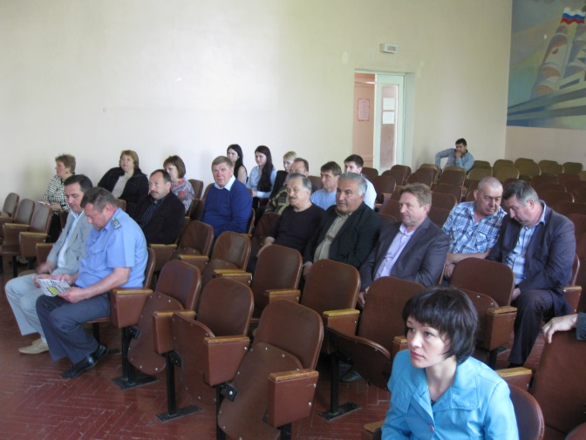
В соответствии с Доктриной продовольственной безопасности страны и программными мероприятиями по развитию сельского хозяйства до 2020 года, растениеводство по прежнему остается ведущим звеном агропромышленного производства.
По итогам 2013 года объем выращенной здесь продукции оценивается в миллионы рублей, что составляет более 60 процентов в стоимости всей продукции сельского хозяйства. Поэтому внимание к развитию этой подотрасли сельского хозяйства из года в год все больше возрастает.
Надо отметить, что в течение последних лет развитие растениеводческой отрасли района идет по возрастающей. Итоги прошедшего года показали, что и наши земли могут давать существенную отдачу. В сельхозпредприятиях района стала более эффективно использоваться пашня, внедряются более современные технологии возделывания культур, в посевах применяются новые сорта с более высокими посевными качествами.
Прошедшая посевная компания показала, что Вами своевременно проведен весь комплекс подготовительных работ к весеннему севу и в оптимальные агротехнические сроки проведен сев ранних яровых зерновых культур, сахарной свеклы, рапса ярового, подсолнечника, кукурузы на зерно и других культур. Посеяно ранних яровых зерновых с учетом кукурузы на зерно 16 тысяч га. Выдержаны и перевыполнены посевные площади по ячменю, люпину, рапсу, подсолнечнику, однолетним травам. Общая посевная площадь зерновых культур с учетом сохранившихся озимых составила 30 тысяч га. В целом с учетом масличных культур, сахарной свеклы, сои, льна, картофеля и овощей общая посевная площадь составила 49 тысяч га, что выше 2013 года на 6 тысяч га.
Многие хозяйства перевыполнили планируемую структуру посевных площадей , это позволило компенсировать недосеянные осенью прошлого года площади озимых культур. Практически засеяна вся пашня в ОАО «Севенское» , КФХ « Рассвет» , ООО КФХ «Славянское наследие», ООО «Льгов –агро-инвест», КФХ Самсонов А.Е. В полном объеме выдержаны посевные площади в инвестиционных кампаниях, ООО « Победа» , ООО « КФХ Славянское наследие» , КФХ Тоичкин В.В. и других хозяйствах.
Как и прошлом году в районе посеяно 1480 га сахарной свеклы. ООО «АПК – Черноземье», ООО «Дмитриев –Агро- Инвест», ООО «Агрокультура» в полном объеме посеяли рапс яровой , а это 7,8 тысяч гектаров. С учетом озимого рапса посевная площадь этой культуры составила по району 10,6 тысяч га, это значительно выше , чем в других районах области.
Общая площадь сева кукурузы на зерно составила в районе 3,5 тысяч гектаров, что несколько меньше уровня прошлого года. Но на это есть объективные причины. По структуре основные посевные площади этой культуры в ООО «АПК-Черноземье» ушли в этом году в Железногорский района.
Появились на наших полях и новые культуры, это лен масличный, вернулась на наши поля соя, идет увеличение посевных площадей люпина, гречихи, гороха, что позволяет не только увеличивать зерновую группу, но и улучшать структуру почв.
Все культуры посеяны с внесением минеральных удобрений.
Определенную озабоченность вызывали посевы озимых культур, однако худшие опасения не оправдались и озимые хорошо развиваются , что позволяет надеяться на высокие урожаи. Все площади озимых были своевременно подкормлены азотными удобрениями, проведены химические обработки. В настоящее время химпрополка завершается на яровом клине. Начат комплекс работ на кукурузе, рапсе, подсолнечнике и других культурах.
Основным критерием оценки работы в отрасли растениеводства является показатель интенсивности использования посевных площадей сельскохозяйственных культур.
По итогам прошлого года уровень интенсивности использования посевных площадей в области увеличился до 3,7 тонн зерновых единиц с гектара, что на 9,5 процентов превышает уровень 2012 года, в том числе по нашему району этот показатель составил 3,5 тонн зерновых единиц. В то время как в Дмитриевском, Железногорском, Октябрьском, Фатежском, Курчатовском районах – он менее 3 тонн.
От этого показателя напрямую зависит уровень господдержки хозяйств в растениеводстве.
В прошлом году на 1 гектар посевной площади средний размер субсидии по направлению несвязанной поддержки в области растениеводства составил 313 рублей по сельхозпредприятиям , зарегистрированным на территории района . Однако по хозяйствам района уровень господдержки сильно разнится. И это в первую очередь связано с неэффективным использованием пашни. С одного гектара пашни кто-то получает 40 ц/га, а кто-то всего лишь 10-15, и как результат – хозяйство не дополучает приличные денежные средства.
Благодаря постоянному вниманию и поддержке агропромышленного комплекса региона со стороны Губернатора области, в текущем году лимит субсидий на несвязанную поддержку не уменьшился, а даже возрос. Уже в начале года были получены первые выплаты, а в первых числах апреля на счета сельхозпредприятий, зарегистрированных на территории района поступило еще 3 миллиона рублей субсидий по несвязанной поддержке в отрасли растениеводства.
На последних семинарах и совещаниях, проводимых областными структурами, обращалось внимание всех руководителей и специалистов АПК на необходимость повышения интенсивности использования посевных площадей. И в первую очередь, за счет чего это можно сделать – за счет сокращения доли чистых паров, под которые по отдельным хозяйствам отводиться от 20 до 25 процентов. Но под этими цифрами скрываются очень часто залежи, которые не используются более 2-3 лет. В этой посевной компании многие из Вас уменьшили процент неиспользуемой пашни, но работу в этом направлении необходимо продолжать.
Надо отметить, что в районе интенсивно ведутся работы по залежным землям. В 2013 году разработаны массивы в границах ОАО «Городьковское», велись работы на Жигаевских землях и в этом году основные поля уже засеяны. В Прилепском, Беляевском, Наумовском сельсоветах практически вся пашня находится в разработке. Остается не решенным до настоящего времени вопрос использования земель в границах ООО «Глазово». Имеется собственник земли, но который не имеет производственной базы и земля приобреталась для дальнейшей перепродажи. Но до настоящего времени не находится покупатель на эти земли.
В целях более эффективного использования земель сельхозназначения Администрацией района предпринимаются меры по передаче в аренду земель из фонда перераспределения, земель населенных пунктов. Процесс этот занимает до 3 месяцев, но на сегодняшний день уже можно сказать, что в границах Прилепского, Платавского, частично Беляевского и Захарковского сельсоветов основной объем земель передан или готовится для передачи в аренду.
Проводится работа по невостребованным земельным массивам. Многие из Вас используют эту категорию земель. С большинством из Вас выстроены нормальные партнерские отношения, надеемся, что в вопросах использования земли мы будем работать открыто, без лукавства, в интересах не только Вас как представителей бизнеса, но и всего района в целом. Администрация района открыта для переговорного процесса по данному вопросу.
Особо хочется остановиться на землях общедолей собственности , которая используется или на правах собственности или на правах аренды. По этой категории земель процесс оформления земельных правоотношений по ряду хозяйств не соответствует требованиям федерального и областного законодательства. Многие из Вас используют земельные массивы без разграничения границ участков, без проведения кадастровых работ, что влечет за собой определенные непонимания между хозяйствующими субъектами, теряется налогооблагаемая база, а от этого страдают бюджеты сельских поселений и бюджет района. Многие массивы оформлены на физических лиц, а используются юридическими лицами без оформления договорных отношений.
Работы в данном направлении еще очень много, особая роль в этом плате будет отводиться муниципальному контролю, работе непосредственно на местности. Надеюсь, что общими усилиями ситуация будет исправлена в лучшую сторону.
Значительно влияет на повышение интенсивности использования посевных площадей набор культур, выращиваемых в хозяйствах.
Анализ документов, принятых на субсидирование несвязанной поддержки в области растениеводства показал, что в хозяйствах серьезно занимающихся сахарной свеклой, кукурузой коэффициент интенсивности использования посевов в 2-3 раза выше, чем в хозяйствах выращивающих только зерновые культуры.
Это свидетельствует о том, что развитие высокорентабельных культур поддерживается государством, и дополнительный стимул будет только способствовать наращиванию производства таких культур.
Динамичный рост урожайности и валовых сборов продукции растениеводства, повышение экономической эффективности производства достигнут во многом благодаря широкому применению передовых, ресурсосберегающих агротехнологий в комплексе с обновлением машинно-тракторного парка предприятий АПК района.
В прошедшем и в начале этого года хозяйствами района продолжалось планомерное обновление сельскохозяйственной техники. Серьезно обновлена техника в ООО «АПК-Курск» и Вы это видели на областном семинаре. Приобрели новые агрегаты и технику КФХ «Рассвет», ООО КФХ «Славянское наследие», КФХ Самсонов. В стадии оформления документы в ОАО «Севенское», КФХ Канатян. Это позволит снизить нагрузку при проведении сельхозработ, повысить урожайность .
В этом направлении, для поддержки сельхозтоваропроизводителей, осуществляющих приобретение новой техники в текущем году продолжает действовать утвержденная Правительством страны программа, предусматривающая предоставление субсидий заводам-производителям на условиях реализации техники сельхозтоваропроизводителям со скидкой не менее 15 процентов.
Выплаты субсидий по несвязанной государственной поддержке напрямую связаны с проведением агрохимического обследования почв, внесением минеральных удобрений. С начала этого года сельхозпредприятиями было приобретено 2,8 тысяч тонн азотных и 1,6 тысяч тонн сложных удобрений в физическом весе, что позволило провести подкормки озимых культур и провести сев с внесением удобрений.
В 2014 году будет продолжено проведение агрохимического обследования почв.
Завершая свое выступление, хочется сказать, что в этом году перед тружениками стоят сложные, но решаемые задачи. Многое предстоит сделать в период вегетации растений, необходимо сохранить посевы от болезней и сорняков, провести подкормки, чтобы осень получить высокий урожай. В соответствии с производственной программой развития растениеводства планируется получить не менее 118,7 тысяч тонн зерна с урожайностью 39,5 ц/га, не менее 51 тысячи тонн сахарной свеклы с урожайностью 420/га. Необходимо провести весь комплекс подготовительных работ перед уборкой урожая, подготовить технику и складское хозяйство, начать работать по подготовке пашни к севу озимых.
Хочу выразить уверенность , что намеченные планы будут выполнены и труженики района в очередной справятся с поставленными задачами.

